在第三方系統或網頁檢視裡播放數位看板
把另一套看板系統的網頁區塊指向 Offision 播放器網址，再用六個字元登記它——不用安裝任何東西。網頁檢視能播什麼、不能播什麼，上傳的影片為什麼不會開始，以及有些螢幕為什麼每次都要重新配對。
2026-09-17 · https://offision.com/help/zh-hant/devices/show-signage-in-a-third-party-system/
你已經在用的看板系統、會議室系統、一層 kiosk 外殼——只要它會載入一個網頁並讓它留在
螢幕上，就能顯示 Offision。什麼都不用安裝。對方系統打開一個網址，播放器就出現在裡面
並顯示六個字元，主控台再像登記其他螢幕一樣把它登記起來。
這就是主控台的 Web 那一格，它在支援機型裡寫的
Third party signage system, Iframe webview 說明了它的用途。
網頁檢視也是跑播放器最薄的一層外殼。它沒有自己的儲存空間，所以能播的東西比安裝好的
應用程式窄，而且這個差別是安靜的，不是吵的。在你照著它規劃一面螢幕之前，先讀下面的
網頁檢視播不了什麼。
開始之前:
你要能編輯對方系統的那一頁或那個區塊，而且做的時候看得到那面螢幕。最後一步要從螢幕上
讀六個字元，而那組代碼只在畫面開著並連著網路的時候有效。

要先準備
- 一套網頁檢視是 Chromium 核心、而且版本不會太舊的系統。Offision 的底線是
Chrome 72，低於它播放器會顯示不支援瀏覽器的頁面，而不是內容
- 那套系統裡一個你能指定網址的頁面或區塊，最好是全螢幕的
- Offision 這邊，一個能管理數位看板與設備的帳戶，以及一份已經做好的看板內容
- 大約十五分鐘

1. 把區塊指向 Offision
在對方系統裡，把那一頁或那個區塊設成打開這個網址：
網址不用再加任何東西——不用租戶、不用看板、不用權杖。播放器屬於哪個租戶是由配對決定
的，不是由網址決定的。

2. 從螢幕上讀那六個字元
區塊裡會出現播放器的註冊畫面：六個字元，以及要去哪裡登記的說明。
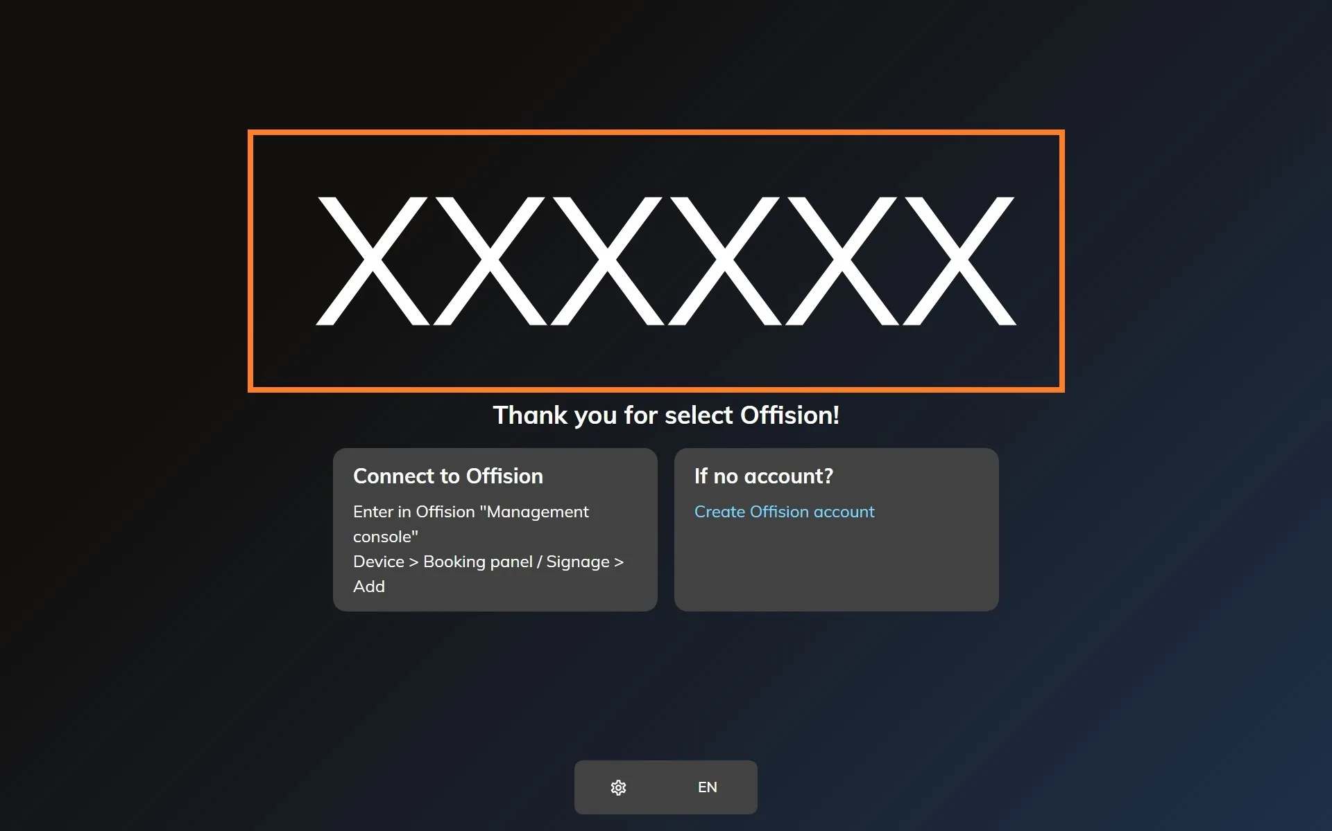
在對方系統的頁面裡，等著被登記的播放器。
用實機上的那組代碼:
精靈也提供一個預覽視窗的格子，會在瀏覽器分頁裡開一個播放器，讓你在裝上牆之前先看
設計。那個預覽也會顯示自己的一組代碼，但它不是你的螢幕。請登記實際顯示器上的那六個
字元。
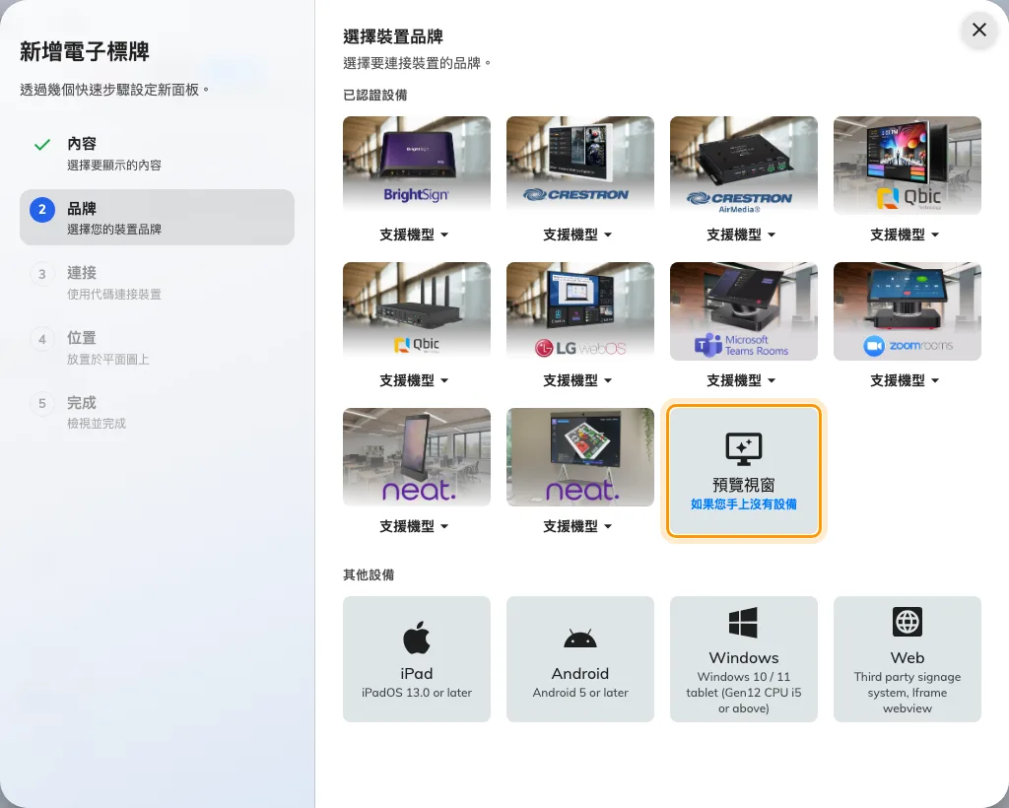
預覽視窗，排在認證品牌後面——分頁裡的播放器，它的代碼不是那面螢幕的。

3. 在主控台新增設備
在主控台前往設備 › 數位看板 › 設備，選擇新增。
Where in Offision: admin app → device/signage/signage-device (電子標牌設備)
精靈的步驟——內容、品牌、代碼、位置——每一面螢幕都一樣，寫在
將數位看板螢幕連接到 Offision。在品牌
那一步，選已認證設備下面其他設備那一排最後的 Web。
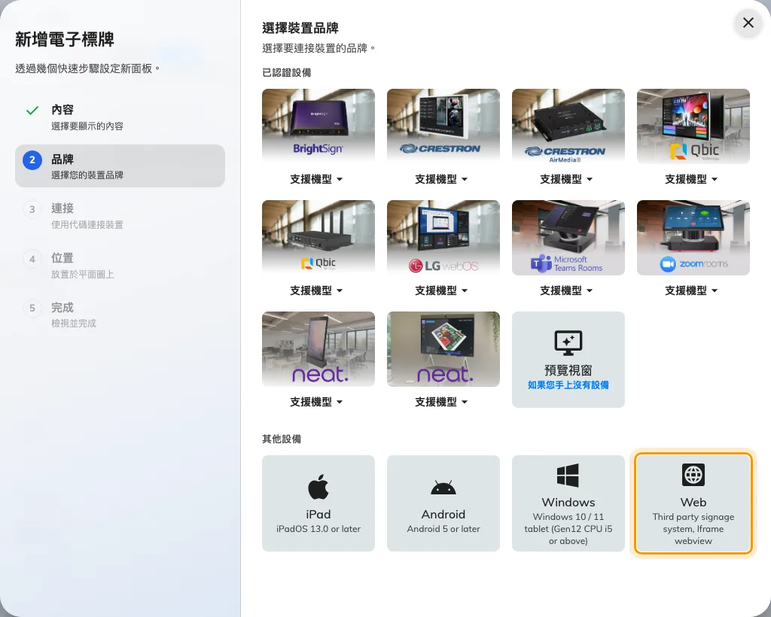
Web——第三方看板系統與網頁檢視——在其他設備那一排的最後。

4. 用代碼登記它
那一格自己的簡短指引會開在代碼欄旁邊，上面就帶著同一個網址。把螢幕上的六個字元輸進去，
打完最後一格會自動送出。
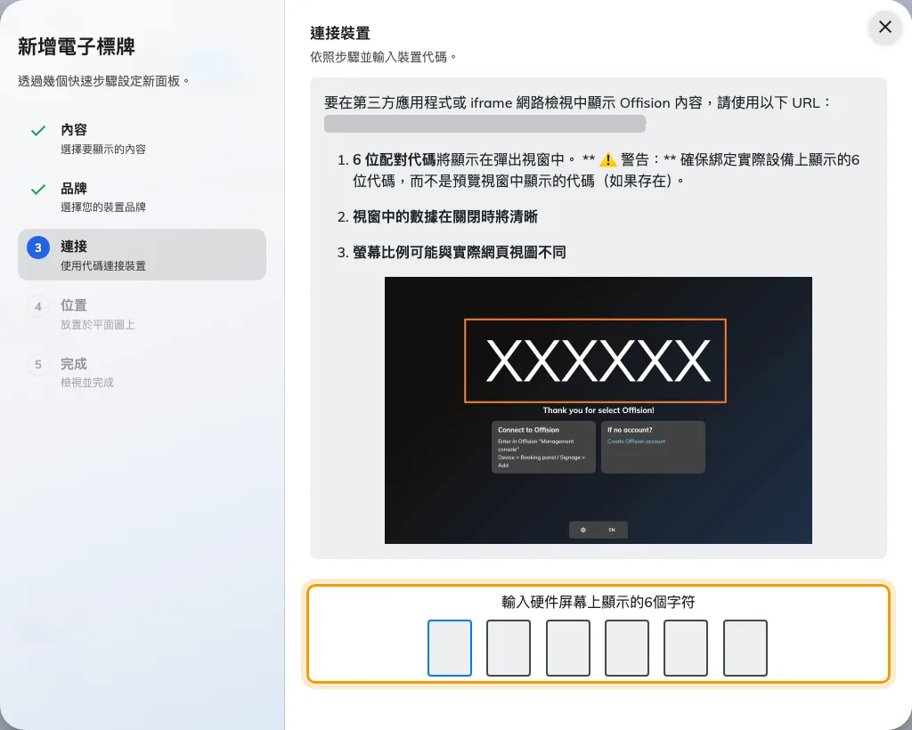
Web 的指引，以及登記這面螢幕的輸入欄。

網頁檢視播不了什麼
播放器會把內容放在設備上，播的是本機那一份，這也是螢幕能撐過斷網的原因。網頁檢視沒有
地方放檔案，而後果不是錯誤訊息，是一些安靜地沒有發生的事：
- 上傳的影片不會開始。 它的封面圖會一直停在那裡，周圍的設計照常運作。這跟檔案
無關，所以重新輸出或換小一點都不會有差。把影片放到 YouTube，改用 YouTube 小工具
——那是串流，兩種情況都能播。
- 聲音不會自己響。 沒有人碰過螢幕就自己開始的影片，瀏覽器不會幫它解除靜音。
- 圖片和 PDF 還是會顯示，但是每次播都從雲端抓，而不是從本機——所以斷網的時候，
內容也會跟著消失，直到網路回來。
如果內容是一段影片循環，就不要用那套系統的網頁檢視，直接在設備上安裝應用程式。

確認成功
幾秒之內區塊就會停止顯示代碼，開始播放內容。然後兩邊都確認一次：螢幕上正在播內容，
而它出現在設備 › 數位看板 › 設備裡並顯示為在線。
接著用它真正會重開的方式重開一次——拔插電源，不是重新整理頁面——看看回來的是什麼。
會保留網站資料的網頁檢視會直接回到內容；會清掉的，回來時會再要求配對一次。這件事值得
在第一天就知道，而不是一個月以後。

出問題的時候
你看到的 | 通常的原因
每次重開又出現代碼 | 網頁檢視在關閉時清掉網站資料。配對就存在那裡，所以螢幕會以一台新設備的身分回來。請登記回它原本那一列，不要新增第二台；或改用會保留網站資料的系統
不支援瀏覽器的頁面，或空白的區塊 | 網頁檢視比 Chrome 72 還舊
代碼被拒絕 | 從螢幕上重新讀一次，不要照著抄下來的打。代碼是掛在一條開著的連線上的，中間睡過、重新整理過或斷過網的螢幕，現在顯示的是另一組
影片卡在封面圖 | 上傳的影片在網頁檢視裡不會播。改用 YouTube，或安裝應用程式
設計被切掉，或上下出現黑邊 | 區塊的比例和內容的比例不一樣。設計是照著區塊給的空間畫的——調整區塊大小，或照著它做內容
兩面螢幕在播同一份內容 | 你登記的是預覽視窗，不是那面螢幕

這不會做到的事
- 沒有看板或內容的網址可以指。 能用的只有播放器網址。單獨打開一個看板，它會回答
只能在播放器設備上顯示，也沒有可以發出去的分享連結。
- 它不會省下設備授權。 網頁檢視和其他螢幕一樣是一台看板設備，配對期間佔用一個。
- 硬體到不了它。 沒有狀態燈條、在席感應器、讀卡機或標籤印表機，也沒有遠端重新
開機——那些來自設備廠商自己的橋接，第三方系統沒有。
- 全螢幕、kiosk、讓顯示器保持亮著，都是那套系統的工作。 Offision 沒辦法自己把畫面
變成全螢幕。

